深 圳 大 学 实 验 报 告

课程名称： 算法设计与分析

实验项目名称： 动态规划

学院： 计算机与软件学院

专业： 计算机科学与技术

指导教师： 杨煊

报告人：吴汇杰 学号：2015150006班级： 计科一班

实验时间： 2017/11/17

实验报告提交时间： 2017/11/17

教务部制

一、实验目的
（1） 掌握动态规划算法设计思想。
（2） 掌握资源分配问题的动态规划解法。

二、实验内容
1、某厂根据计划安排，拟将n台相同的设备分配给m个车间，各车间获得这种设备后，可以为国家提供盈利C_{i j}(i台设备提供给j号车间将得到的利润，1≤i≤n，1≤j≤m) 。问如何分配，才使国家得到最大的盈利？

2、设计动态规划算法求解资源分配问题，写出求得最优值的递推公式。

3、对小规模问题利用蛮力法验证动态规划方法求解的正确性（即最优分配方案、最优分配方案的值）。

4、测试不同问题规模（按级数增长）的运行时间。

4、能够实现的问题规模越大，成绩越高。

三、实验要求
1. 在blackboard提交电子版实验报告。
2. 源代码作为实验报告附件上传。
3. 在实验完成之后，将进行一次PPT介绍。

四、实验步骤与结果
1. 蛮力法以及动态规划解决问题

蛮力法：
使用完备树生成符合的序列，然后对这些序列进行我们的判断，存储取值最高的解。
此时通过蛮力法跑的代码与n皇后类似，此处使用的是使用while循环来生成序列以完成我们的测试。故而此时其时间复杂度为(m+1)^n。若在m=n的情况下，取值较大估计就很难跑出结果了，故而此时蛮力法表现异常差。

动态规划法：
由于可以将前n个车间的最优解建立在前n-1个最优划分的基础上，从而达到整体最有。（最优子结构）
且第n个车间的分配不会影响到前n-1个车间的最优分配。（无后效性）
在分配第n个车间需要前n-1个车间的解。（子问题重叠）
故而此问题可以使用动态规划来解决。
可以推出其数学递推式为：
Value[i][j] = max(value[i-1][k]+profit[i][j-k]) …… (式1.1)
代码核心部分为：
```
For i=1 to n:
For j=1 to m:
For k=0 to j:
If Value[i-1][k] + profit[i][j-k] > Value[i][j]:
Value[i][j] = Value[i-1][k] + profit[i][j-k]
Route[i][j] = j-k
```
可以分析得到，其每一项的解依赖于前面的解，此时可以做到避免如蛮力法般多次对一个目标进行重复运算，避免了大量时间的浪费。此时需要使用三个二维表进行我们的计算，故而会造成大量空间的浪费。空间预测结果如下表所示：
m,n | 100 | 1000 | 10000 | 20000 | 30000 | 40000 | 50000
空间/G | 0.000112 | 0.011176 | 1.117587 | 4.470348 | 10.05828 | 17.88139 | 27.93968

动态规划的时间如下表所示：
n | 1000 | 2000 | 3000 | 4000 | 5000 | 6000 | 7000 | 8000 | 9000 | 10000
time | 0.607034 | 4.58632 | 15.1498 | 36.0225 | 70.1201 | 121.984 | 194.851 | 287.225 | 408.859 | 560.019

其对应的折线图为：
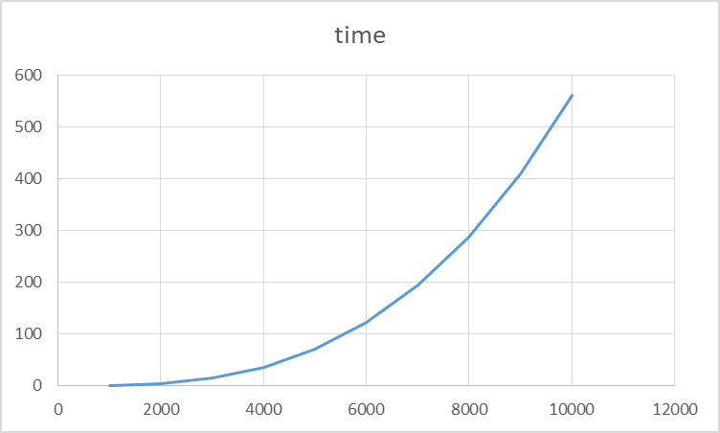

2. 动态规划的存储优化及其性能分析
对于Value表的优化：
由递推式（式1.1）可以看到，Value表只需要用到前面的两行，故而此处将Value表换成两个一维表来替代，可以得到更快的结果。
```
For i=1 to n:
For j=1 to m:
For k=0 to j:
If fro_value[k] + profit[i][j-k] > now_value[i][j]:
now_value[j] = fro_value[k] + profit[i][j-k]
Route[i][j] = j-k
For k=0 to m:
fro_value[k] = now_value[k]
now_value[k] = 0
```
此时空间情况为：
m,n | 100 | 1000 | 10000 | 20000 | 30000 | 40000 | 50000
空间/G | 7.45058E-05 | 0.007451 | 0.745058 | 2.980232 | 6.705523 | 11.92093 | 18.62645

对于profit表的优化：
由递推式（式1.1）可以看到，profit表也只与当前生成的行有联系。我们可以通过每次随机生成一行profit来对profit表进行优化。
```
For i=1 to n:
profit = initRand()
For j=1 to m:
For k=0 to j:
If fro_value[k] + profit[j-k] > now_value[i][j]:
now_value[j] = fro_value[k] + profit[j-k]
Route[i][j] = j-k
For k=0 to m:
fro_value[k] = now_value[k]
now_value[k] = 0

```
此时空间情况为：
m,n | 100 | 1000 | 10000 | 20000 | 30000 | 40000 | 50000
空间/G | 3.72529E-05 | 0.003725 | 0.372529 | 1.490116 | 3.352761 | 5.960464 | 9.313226

拉取route到外存：
前面的优化可以说是治标不治本，完全就是在m*n的基础上进行前面系数的优化，完全做不到将其做到很大的情况。此时若是将route放至外存，则可以大大的加大我们可以做的规模，此处还选择分块的方式，这种方式能够更充分利用cache，甚至还能比之前的情况更快。
```
For i=1 to n:
profit = initRand()
For j=1 to m:
For k=0 to j:
If fro_value[k] + profit[j-k] > now_value[i][j]:
now_value[j] = fro_value[k] + profit[j-k]
Route[i%cut_size][j] = j-k
If i%cut_size = cut_size-1:
saveAndClean(Route)
For k=0 to m:
fro_value[k] = now_value[k]
now_value[k] = 0
```
此时可以跑的规模就和之前的情况完全不一样了，基本上可以达到之前的几万倍。

3. 其他可以优化的地方
①. 可以采取邻接表来存储我们的route数组，这样也能降低存储空间，但由于cache的问题，可能会更慢。
②. 采用从中间开始的动态规划算法，这样可以并行计算，某种程度上可以帮助我们使用外部存储导致速度太慢的问题。

4. 运行结果及其分析
我们分别记录了未优化和过程表优化以及使用外存的时间，如下表就为这三种情况从1000-10000的情况。其中使用外存使用的分块为100*m的矩阵。

N | 1000 | 2000 | 3000 | 4000 | 5000 | 6000 | 7000 | 8000 | 9000 | 10000
过程表优化 | 0.522732 | 4.02353 | 13.3928 | 31.466 | 61.4799 | 106.437 | 167.215 | 252.123 | 361.396 | 488.943
未优化 | 0.607034 | 4.58632 | 15.1498 | 36.0225 | 70.1201 | 121.984 | 194.851 | 287.225 | 408.859 | 560.019
使用外存 | 0.920531 | 4.88059 | 14.2135 | 30.3128 | 56.2976 | 93.4808 | 143.806 | 217.574 | 295.499 | 398.825

其折线图如下图：
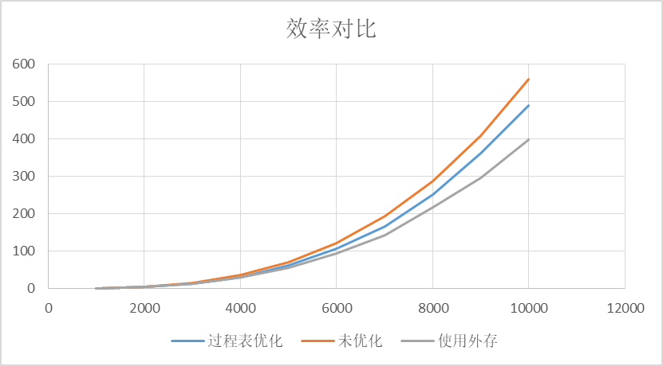

可以看到，我们的折线图很明显的可以看出，未优化最慢，其次是过程表优化，而反而是使用了外存的情况，能够比其余两者都快。这里的话，我们将其归结为是cache的问题，之前的情况由于cache跨度太大，导致其容易不命中，大大减慢了运行的时间，而这里的话就能够加快这里的速度。当然，前面的情况也可以写cache优化，在那之后，我们的曲线将会达到正常的情况，不会出现使用外存的会比其余情况快的情况出现。

使用外存的时间如下表所示：

m，n | 1000 | 2000 | 3000 | 4000 | 5000 | 6000 | 7000 | 8000 | 9000 | 10000 | 20000 | 30000
time | 0.920531 | 4.88059 | 14.2135 | 30.3128 | 56.2976 | 93.4808 | 143.806 | 217.574 | 295.499 | 398.825 | 2996.4 | 13110.4

其折线图如下图所示：

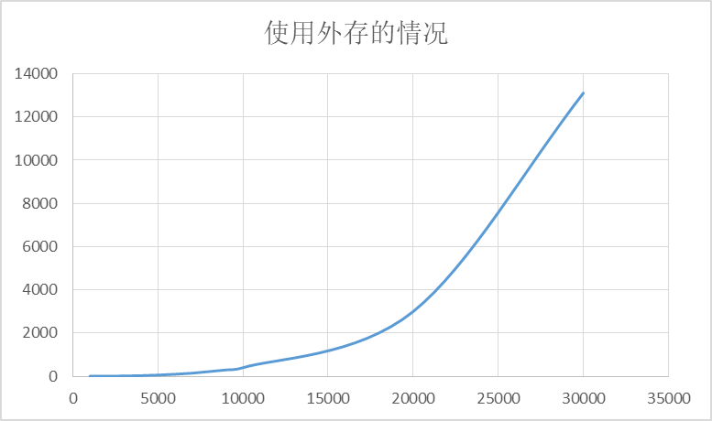

五、实验感想
之前一直以为时间换取空间是空谈，甚至都没想过什么时候我们会出现内存不够用的问题。但在这次实验，我认识到了，时间换取空间真的不是空谈，在我们实际生产生活中会有许多空间换取时间的问题出现，这时候我们需要考虑我们的空间问题更多一点，若是能够在大的复杂度上优化固然是好事，但若是能够找到减少系数的方法，也是很有用的。毕竟继续往下抠还是能有所优化的。

指导教师批阅意见：

成绩评定：

指导教师签字：
年 月 日
备注：
注：1、报告内的项目或内容设置，可根据实际情况加以调整和补充。
2、教师批改学生实验报告时间应在学生提交实验报告时间后10日内。

